**Guía de Trabajo**

**Historia y Geografía 8° Básico**

***“El Encuentro de los dos Mundos”***

|  |  |  |
| --- | --- | --- |
| Nombre: | Curso: 8° | Fecha: semana N° 7 |
| **¿QUÉ APRENDEREMOS?** | | |
| **Objetivo (s): OA 5:** Argumentar por qué la llegada de los europeos a América implicó un enfrentamiento entre culturas, considerando aspectos como la profundidad de las diferencias culturales, la magnitud del escenario natural americano, y la desarticulación de la cosmovisión de las sociedades indígenas. | | |
| **Contenidos:** El Encuentro de los dos Mundos. | | |
| **Objetivo de la semana:** Identificar los principales factores que hicieron posible la llegada de los europeos a América, a través del desarrollo de una guía de trabajo, utilizando una el libro del estudiante y otros medios tecnológicos. | | |
| **Habilidad:** Identificar. | | |

**¿Qué necesitas saber?**

Para comenzar necesitas saber de qué se trata la habilidad de Identificar y qué entendemos por Encuentro de los dos Mundos.



**ACTIVIDAD DE INICIO**

*¿Qué entiendes por Identificar?*

*______________________________________________________________________*

*¿Qué comprendes por Encuentro de los dos Mundos?*

*______________________________________________________________________*

*Entendemos por identificar en reconocer las principales características de algo o alguien.*

*Entendemos por Encuentro de los dos Mundos como al contacto entre Europa y América ocurrido desde 1492, que cambió las visiones del mundo y las vidas de tanto los europeos como americanos.*

**DESARROLLO**

*Lectura del libro del estudiante, páginas 38 al 41, además del texto que se adjunta a continuación (puede complementar con apoyándose en los textos y videos del Blog* <https://profehistoriahhcc.blogspot.com/>).

**EL ENCUENTRO DE LOS DOS MUNDOS**

**ACTIVIDADES**

1. Observa la siguiente imagen y responde.



* 1. ¿A qué hecho histórico relacionas la ilustración? ¿Qué elementos representados te permite establecer esa relación?

____________________________________________________________________ ____________________________________________________________________

____________________________________________________________________

* 1. ¿Qué crees que piensan las personas que observan el mar?, ¿y los que vienen en los barcos?, ¿cómo pudo ser el encuentro entre ellos?

____________________________________________________________________ ____________________________________________________________________

____________________________________________________________________

____________________________________________________________________

* 1. ¿Qué entiendes por Conquista de América?

____________________________________________________________________ ____________________________________________________________________

***TEXTO DE APOYO***

***ANTECEDENTES DE LA EXPANSIÓN EUROPEA A AMÉRICA.***

El surgimiento de los Estados modernos en Europa significó, entre otros hechos, la consolidación de los reinos de Portugal y Castilla y Aragón. Estos Estados comenzaron a competir por la búsqueda de rutas comerciales que les permitieran obtener mayores ganancias, pues debido a su localización geográfica, los caminos tradicionales encarecían el valor de los productos importados, especialmente los de Oriente.

Ambos Estados iniciaron proyectos con el objetivo de conseguir especias, como la pimienta, metales y telas preciosas, además de expandir, en el caso de los españoles, la fe católica.

**CONTEXTO EUROPEO QUE IMPULSA LOS VIAJES DE EXPLORACIÓN**

La era de los grandes descubrimientos y exploración de territorios desconocidos por los europeos se inició a principios del siglo XV, con los viajes de marinos españoles y portugueses en el océano Atlántico, y se extendió hasta el siglo XVII, cuando el dominio europeo alcanzó prácticamente a todo el mundo.

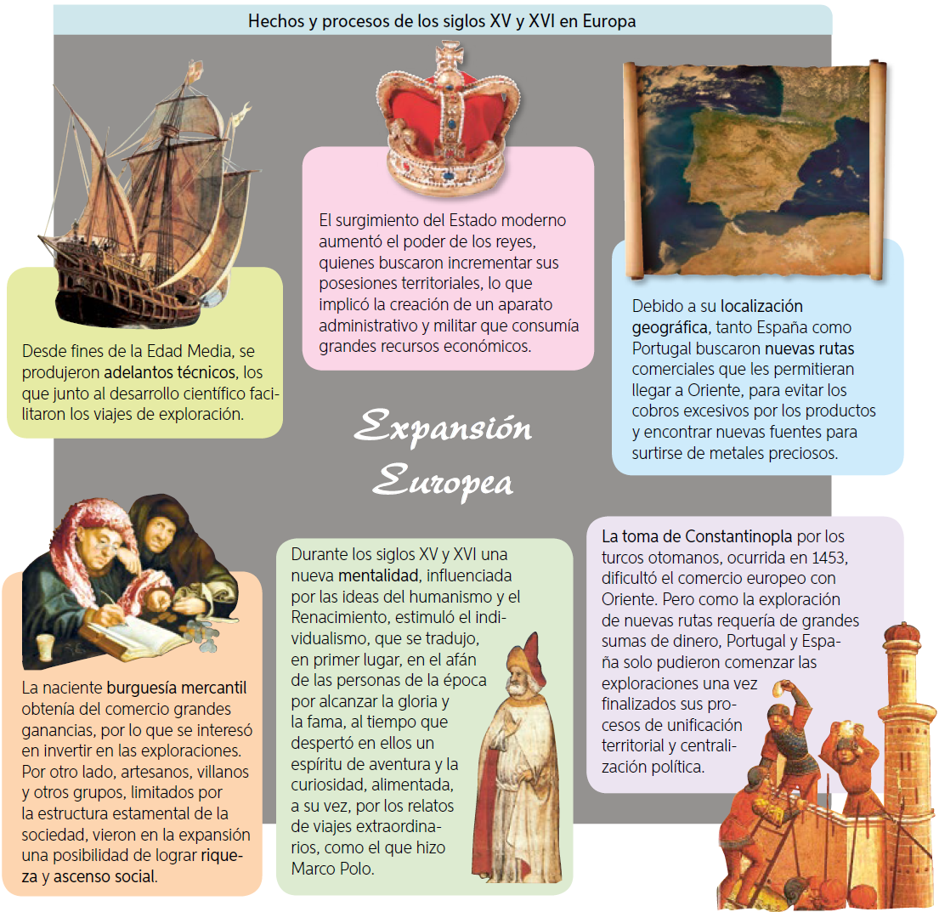

Si bien Erik el Rojo había fundado una colonia vikinga en Groenlandia a fines del siglo X, fue solo a partir del siglo XV que los viajes de los europeos hacia América se hicieron recurrentes. El desarrollo del conocimiento en las nuevas técnicas de navegación en siglo XV fue fundamental para los viajes de exploración. A comienzos de ese siglo habría sido imposible para los europeos llegar a América, pues los marinos no tenían los instrumentos ni las embarcaciones que les permitieran navegar lejos de las costas. A partir de los viajes a Oriente y gracias al contacto con los árabes, se desarrollaron en Europa nuevos conocimientos y se perfeccionaron instrumentos técnicos que les permitieron navegar en alta mar.

___________________________________________________________________________

1. Completa el siguiente esquema de acuerdo a los factores que posibilitaron el descubrimiento y conquista de América por parte de los europeos.
2. Observa las siguientes imágenes y escribe como piensas que estos avances tecnológicos de la época pueden haber beneficiado la exploración de nuevos territorios, y por ende, el descubrimiento y conquista de América.

**Avances tecnológicos**

**[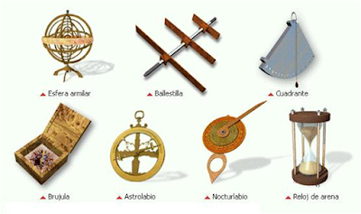](https://1.bp.blogspot.com/-An6fQGTMJjA/XpZudlhUxJI/AAAAAAAAH98/lQnXVKLlgxUap3QqPXAHeYwUTeK4dZtJgCNcBGAsYHQ/s1600/avances+tecnol%C3%B3gicos.png)**

[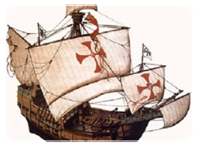](https://1.bp.blogspot.com/-rlH2LJNFGNU/XpZuDLik1_I/AAAAAAAAH9w/Qosb0I4HShg8zW1BnjlrXIFlednoAwUtACNcBGAsYHQ/s1600/carabela.png) [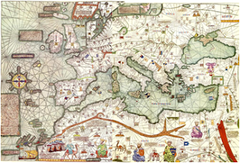](https://1.bp.blogspot.com/-oXzfgDb7aiU/XpZuYkDru0I/AAAAAAAAH94/GsWha3E5e0omvIohEjQZUNu8pJ9p-mR_gCNcBGAsYHQ/s1600/portulanos.png)

*La Carabela Los Portulanos*

____________________________________________________________________ ____________________________________________________________________

______________________________________________________________________________________________________________________________________________

**ACTIVIDADES DE CIERRE**

¿Qué es el Encuentro de los Dos Mundos?

__________________________________________________________________________________________________________________________________________________________

¿Cuáles son los principales que posibilitaron el descubrimiento y conquista de América? (Nombra a lo menos 3.

__________________________________________________________________________________________________________________________________________________________

¿Por qué crees que es importante el descubrimiento de América?

__________________________________________________________________________________________________________________________________________________________

*Nunca consideres el estudio como una obligación, sino como una oportunidad para penetrar en el bello y maravilloso mundo del saber*

*(Albert Einstein)*



**AUTOEVALUACI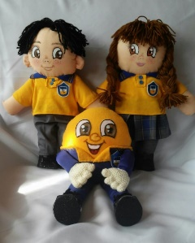ÓN O REFLEXIÓN PERSONAL SOBRE LA ACTIVIDAD:**

1.- ¿Qué fue lo más difícil de este trabajo? ¿Por qué?

__________________________________________________________________________________________________________________________________________________________

*(Recuerde enviar las respuestas por el whatsapp del curso o al correo del profesor para su retroalimentación)*